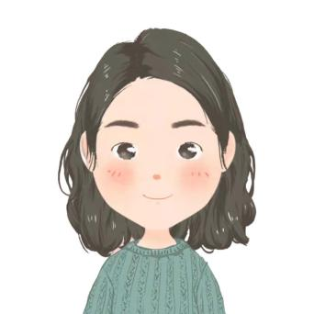
十分热爱我的工作，我是一个头脑清晰，学习能力强的人，工作中执行力强，善于学习和分析、有责任心、团队合作的好同事；对待工作抱有积极的态度，高度的热情，会主动去学习新的知识技能；抗压性较好，能接受一定程度的加班。
自我评价
热爱插画绘本设计，手绘能力强；美术功底扎实，有长期插画相关创作的经验，手速快；熟练使用SAI、PS、AI等插画设计类软件，会有使用动效类软件为加分项；理解力强，经过沟通交流能正确领会市场风格，画技完善，能够根据要求独立完成作品。
简历模板资源网
2020.06 / 至今 FZ科技有限公司 实习插画师
- 负责与团队配合，根据文案、文章主题，进行一些形象定位，并手绘一些漫画、插图、插画等；
- 根据文案议题，进行一些插画配图工作；
- 配合运营策划人员完成部分手绘插画设计任务；针对不同的项目和主题，制作小动画；
- 拓展思维，运用原创视觉手段为文案增加亲和力；
- 积极参与到运营团队的活动运营中。

2019.10-2020.03 TW网络有限公司 实习插画师
- 负责公司手机主题，锁屏、壁纸、图标等插画绘制；
- 板绘熟练，可驾驭多种风格作品，擅长Q版、日韩二次元、可爱、小清新风格；
- 主动学习并总结当下主题设计流行趋势，将其使用到公司设计中。
掌握技能
工作经历
2017年-2019年 福州农林大学 插画设计专业 (本科)
主修课程：素描、透视、线描、速写、色彩构成、手绘漫画、卡通形象设计、插画设计、动画制作、图像处理、3DsMAX、MAYA、后期编辑、影视后期合成，影视特效合成。
教育背景
- 电 话：1xx-xxxx-xxxx
- 邮 箱：Email
- 微 信：We chat
- 现 居：北京朝阳
求职意向：插画师

